

Índice

1. Objetivo 2

2. Programas 3

2.1 ESP1659 – Cadastro da Balança 3

2.1.1 Arquivos BAT 3

2.1.2 Arquivos JAVA 4

2.1.3 Arquivo de configuração de banco de dados 5

2.2 ESP1660 – Cadastro de Categorias 5

2.3 ESP1554 – Cadastro de Veículos 6

1. Objetivo

Detalhar os procedimentos e configurações técnicas dos programas que envolvem o processo de pesagem automática.

1. Programas
   1. ESP1659 – Cadastro da Balança

Nesse programa são informados os parâmetros de comunicação que serão utilizados com a balança.

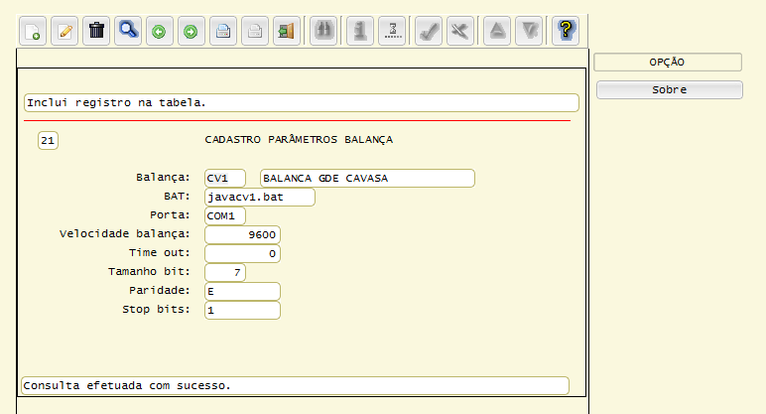

O campo **BAT:** é essencial para fazer a chamada do programa **java** que faz a captura do peso.

Nele deve ser informado o nome completo do arquivo **.bat**. Esses arquivos ficam localizados na pasta system32 e sysWOW64 no servidor SRVSPOAPP.

Caso seja instalada uma nova balança, deve ser criado outro arquivo **.bat** e informado nesse cadastro.

1. Arquivos BAT

Os arquivos **BAT** são responsáveis por executar o arquivo java para realizar a captura do peso. Esses arquivos ficam localizados na pasta system32 e sysWOW64 no servidor SRVSPOAPP. Nele é informado parâmetros para ativar determinadas funcionalidades.

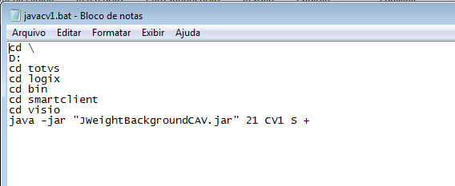

**1**

**4**

**3**

**5**

**2**

Caminho onde se localiza o arquivo .jar e o comando para executá-lo.

**1**

Código da balança cadastrado no Logix.

**3**

Código da empresa no Logix deve ser informado.

**2**

**5**

Geração de log de erro da pesagem. Se igual a S gera log, se igual a N não gera log.

**4**

Deve ser informado o caractere que antecede o peso da balança na captura. Cada modelo de balança passa um caractere antes do peso da balança para a porta serial. E o programa de captura se baseia nesse caractere para identificar o posicionamento com os caracteres do peso. Nesse exemplo o símbolo + é o caractere que antecede o peso.

1. Arquivos JAVA

Os arquivos JAVA são responsáveis por fazer a captura do peso da balança e a gravação na tabela **TRAN_ARG**. Uma vez gravado o peso nessa tabela o Logix faz a leitura e o tratamento no programa ESP1556.

Esses programas estão localizados no servidor SRVSPOAPP no caminho **D:\Totvs\Logix\Bin\Smatclient\Visio**.

É recomendável possui 1 arquivo java por balança para não ocorrer concorrência na chamada do arquivo num mesmo momento.

Para o funcionamento correto da chamada do programa java, é necessário existir 3 arquivos no diretório do java instado no servidor SRVSPOAPP. São eles:

**win32com.dll** – Deve ficar na pasta Bin dentro da pasta da última versão do java, no momento é Jre7.

**javax.comm.properties e comm.jar** – Deve ficar na pasta Bin dentro da pasta da última versão do java, no momento é Jre7.

Existe um backup desses arquivos no caminho:

**D:\Totvs\Logix\Bin\Smatclient\Visio\Arquivos de funcionamento JAVA.**

1. Arquivo de configuração de banco de dados

Para o programa Java conseguir gravar o peso na tabela **TRAN_ARG** é necessário ter acesso ao banco de dados. No caminho **D:\Totvs\Logix\Bin\Smatclient\Visio** existe um arquivo txt com o nome **arq_config_bd.txt** com as informações necessárias para essa comunicação com o banco de dados.

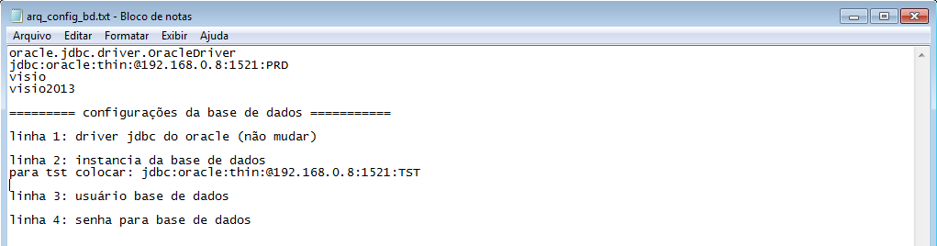*Obs: Na necessidade de utilizar o programa do java para gravar em outro banco, deve-se utilizar um arquivo txt diferente da produção.

1. ESP1660 – Cadastro de Categorias

Programa que tem como objetivo realizar o cadastro das categorias.

O campo **Bloquear pesagem** impede a 2º pesagem caso o peso bruto do caminhão ultrapasse o peso bruto da categoria informado no campo **Peso Bruto PTB** considerando o **% tolerância**.

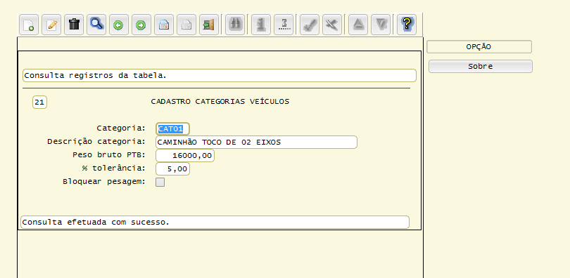

1. ESP1554 – Cadastro de Veículos

Programa que tem como objetivo realizar o cadastro dos veículos.

O campo **Categoria** é obrigatório e deve ser informado para ter uma amarração com o cadastro de Categorias.

